緩起訴處分金與認罪協商金運用現況之檢討
四、逾半數地檢署緩起訴處分金與認罪協商金補助款之運用情形未盡理想，不利資源有效配置，容有改善空間
105年度及106年度緩起訴處分金與認罪協商金補助款預算數為7億5萬3千元及7億2,902萬4千元，決算數為5億1,564萬8千元及4億9,479萬2千元，執行率分別為73.66%及67.87%(2年度平均執行率為70.71%)，復補助款及行政管理費合計占收入之比率分別為31.94%及33.44%(2年度平均比率為32.66%)，容有改善空間。茲以106年度各地檢署執行情形為例，說明如下：
(一)近7成地檢署緩起訴處分金與認罪協商金補助款預算執行率未達70%
106年度各地檢署緩起訴處分金與認罪協商金補助款預算執行率未達70%者有15處，數量占全部22處地檢署之68.18%(詳圖11)，僅士林、苗栗、南投、嘉義、臺南、花蓮及連江等7處地檢署執行率高於70%。其中，臺中地檢署緩起訴處分金與認罪協商金補助款決算數8,958萬3千元金額最高，然執行率為67.60%；又執行率較低之澎湖、基隆及新竹地檢署，分別僅28.06%、40.64%及42.54%，遠遜於22處地檢署平均值67.87%。
(二)5成地檢署緩起訴處分金與認罪協商金補助款及行政管理費占收入之比率未達30%
按各地檢署編列緩起訴處分金與認罪協商金補助款及行政管理費提撥比率上限為收入之50%，惟106年度實際執行情形，22處地檢署平均值為33.44%，約為法定上限之66.88%。其中，臺南、嘉義及臺中居前3名，比率各為50%、42.85%及41.91%；惟臺北、新竹、彰化、橋頭、高雄、臺東、宜蘭、基隆、澎湖、金門及連江等11處地檢署緩起訴處分金與認罪協商金補助款及行政管理費合計占收入之比率未達30%，數量高達5成。又補助款及行政管理費合計逾3千萬元之高雄及臺北地檢署，比率僅29.98%及23.05%；另比率最低之澎湖及金門地檢署，分別為8.57%及19.87%，甚未及20% (詳圖12)。
綜上，106年度全部22處地檢署中，臺北等15處地檢署(數量占比68.18%)緩起訴處分金與認罪協商金補助款預算執行率未達70%，又臺北等11處地檢署(數量占比50%)補助款及行政管理費合計占收入之比率未達30%，不利資源有效配置，容有改善空間。
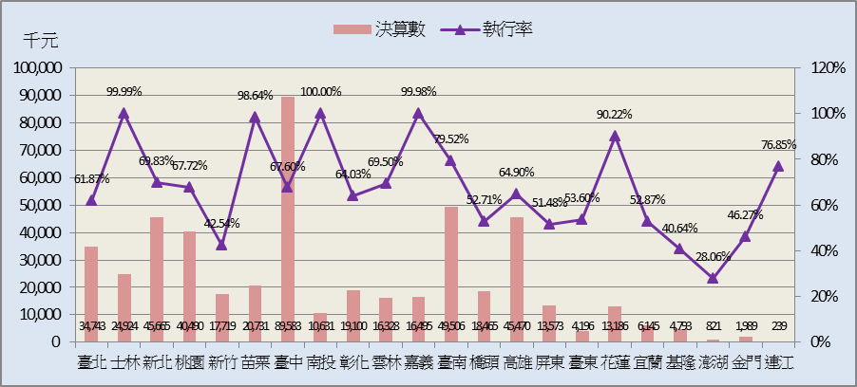
圖11：106年度各地檢署緩起訴處分金與認罪協商金補助款預算執行情形概況圖
※註：1.資料來源，法務部；本中心整理製圖。
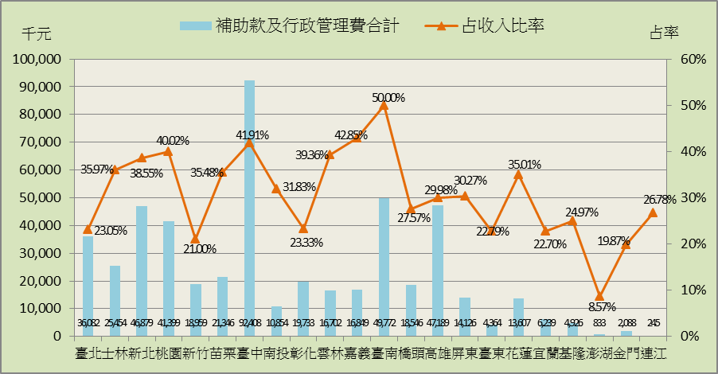
圖12：106年度各地檢署緩起訴處分金與認罪協商金補助款及行政管理費合計占收入之比率概況圖
※註：1.資料來源，法務部；本中心整理製圖。上表為106年度決算數。

